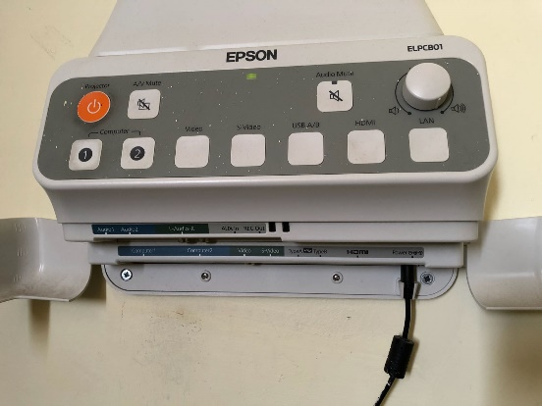

1

3
2

4

5

6

7

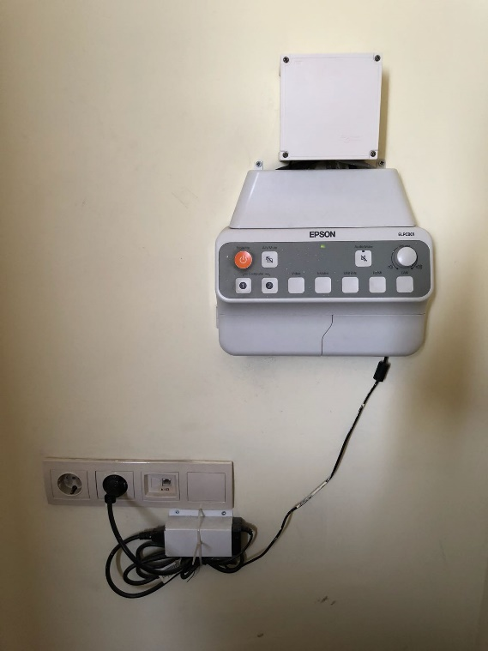
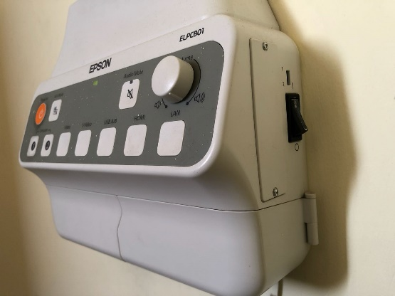

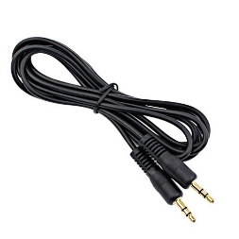
8

9

10

11

- Projeksiyon cihazı açma/kapama butonu
- Projeksiyon cihazı VGA seçim butonu
- Projeksiyon cihazı HDMI seçim butonu
- Ses kablosu soketi 8. Kontrol paneli güç ışığı
- VGA soketi 9. Kontrol paneli güç butonu
- HDMI soketi 10. Kontrol paneli güç kablosu
- Kontrol paneli güç giriş kablosu 11. Ses kablosu
Projeksiyon cihazı kontrol panelinin (10) numaralı güç kablosunun ups prizine takılı olması, (7) numaralı güç giriş kablosunun kontrol paneline takılı olması, (9) numaralı güç butonunun açık olması, (8) numaralı güç ışığının yanıyor olması gerekmektedir, kontrol edilir. Projeksiyon cihazı (1) numaralı butona basılarak açılır. Laptop bilgisayar açılır. Laptop bilgisayar ekran görüntüsünü perdeye yansıtmak için uygun görüntü kablosu kontrol paneli altındaki (5) numaralı VGA ya da (6) numaralı HDMI soketine takılır. Görüntü kablosunun diğer ucu Laptop bilgisayarın VGA ya da HDMI soketine takılır. Kontrol panelinde VGA soketi kullanıldıysa (2) numaralı butona, HDMI soketi kullanıldıysa (3) numaralı butona basılır. Görüntü otomatik olarak perdeye yansımaz ise Windows+P () tuşlarına birlikte basılır, çıkan menüden yinele “Dublicate” seçilir. HDMI bağlantıda ses seviyesi bilgisayar ses ayarı ve kontrol panel üzerindeki yuvarlak ses butonundan ayarlanabilir. VGA bağlantıda (11) numaralı ses kablosunun bir ucu (4) numaralı ses soketine diğer ucu bilgisayar ses soketine takılır aynı şekilde ayarlanabilir.

